配置那个第一跳冗余协议中vrrp协议的准备工作：

1. 整个链路都要互联互通，在该链路中，我使用的eigrp协议做到互联互通的。

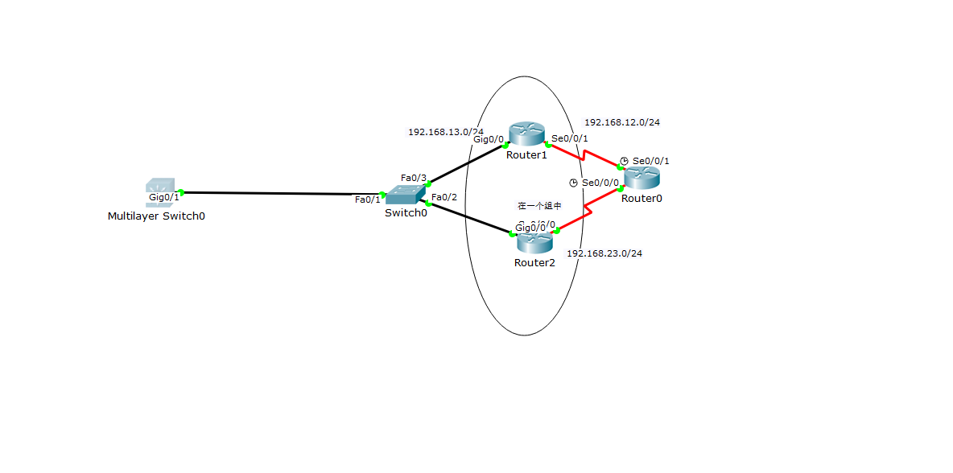

基本配置

# Router1：

En

Conf t

Int g0/0

Ip add 192.168.13.1 255.255.255.0

No shut

Int se0/0/1

Ip add 192.168.12.1 255.255.255.0

No shut

Exit

Router eigrp 1

No auto-summary

Net 192.168.13.0

Net 192.168.12.0

# Router2:

En

Conf t

Int g0/0

No shut

Ip add 192.168.13.2 255.255.255.0

Int se0/0/0

No shut

Ip add 192.168.23.1 255.255.255.0

Router eigrp 1

No auto-summary

Net 192.168.23.0

Net 192.168.13.0

# Router0

En

Conf t

Int se0/0/0

Ip add 192.168.23.2 255.255.255.0

No shut

Int se0/0/1

No shut

Ip add 192.168.12.2 255.255.255.0

Int loop 0

Ip add 192.168.2.1 255.255.255.0

Exit

Router eigrp 1

No auto-summary

Net 192.168.12.0

Net 192.168.2.0

Net 192.168.23.0

# Multilayer switch0：

En

Conf t

Int g0/1

No switchport

Ip add 192.168.13.10 255.255.255.0

Exit

Ip default-gateway 192.168.13.254

Ip routing

Router eigrp 1

No auto-summary

Net 192.168.13.0

Exit

# 加强配置

# Router 1

En

Conf t

Int g0/0

Standby 1 ip 192.168.13.254 (这个虚拟的组设置地址)

Standby 1 priority 120 (默认是100) （数字越大，谁就是老大。老大就是平时没有出任何问题的，而流量走过的那台路由器。数字小的，就是备用路由器。）

Standby 1 preempt (表示就会参与竞争，谁做那个老大)

Standby 1 timers 3 10 preempt (这里默认是3和10 ，3表示每过3秒发送一个信息去确认链路是否还活着，10表示等待对方响应时间最多十秒，十秒后没有响应，那么判断这条路已经断了，不写这句命令则采用默认的)

Standby 1 authentication md5 key-string cisco (通信采用md5加密，密钥是cisco。防止黑客攻击的手段。)

# Router2：

Standby 1 preempt （这里的1 必须和上面一样）

Standby 1 ip 192.168.13.254